2017年5月26日

報道関係各位
『ユバの徽(しるし)』『攻城戦記◆バハムートグリード』『しんけん!!』
注目ソーシャルゲームのグッズ・書籍を
ゲーマーズ独占販売決定！ 予約受付もスタート！
この度、ゲーマーズは、株式会社エクスデザインより発売される、ソーシャルゲーム『ユバの徽(しるし)』『攻城戦記◆バハムートグリード』『しんけん!!』のグッズ・書籍を、取り扱うことを決定いたしました。公式サイト・イベント等以外での販売はゲーマーズが初となります。

『ユバの徽(しるし)』は、DMM.com POWER CHORD STUDIOよりPCブラウザ・アプリにて配信中の人気ダークファンタジーゲームです。2017年5月に、高須クリニック院長の高須克弥さんがキャラクターの声優を務めた事でも話題になりました。「コレクション缶バッチ」は、ゲーマーズ店頭での限定販売となります。「まけんグミ」は、お菓子メーカー・杉本屋製菓株式会社とのコラボ商品。『ユバの徽(しるし)』に登場するキャラクター「シルシちゃん」の背後にある青い手に似ている事からコラボ企画がスタートした商品です。パッケージは シルシちゃん一号と二号の2パターンがございます。
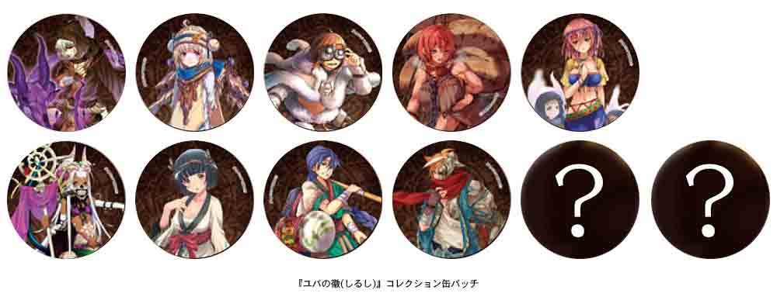
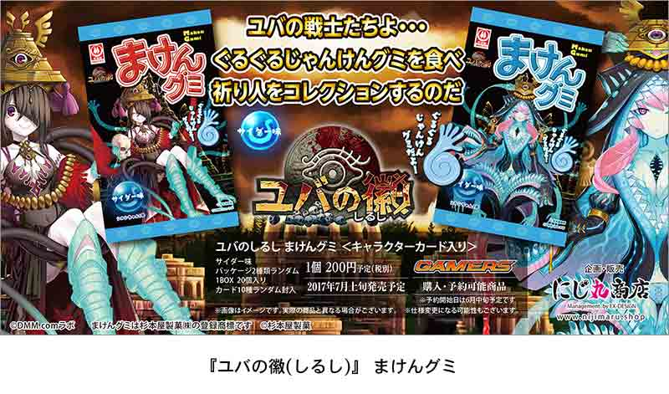

『攻城戦記◆バハムートグリード』は、GREE・モバゲーなど4つのプラットフォームで展開のリアルタイムバトルゲームです。2017年4月に４周年を迎えました。6月7日に発売となる「公式イラスト画集」は、100点以上の美麗イラストを収録。また、購入特典として、ゲーム内で使用できるシリアルコード付きカードを差し上げます。イラストは、ゲーム内と公式サイトにて連載中の4コママンガ『アスカとグリドン』のイラストレーター・たらんぼマン先生による描き下ろしです。また、『アスカとグリドン』のかわいい「アクリルキーホルダー」も、あわせてお取り扱いいたします。
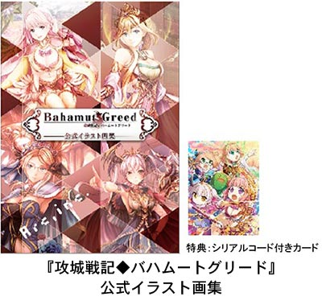
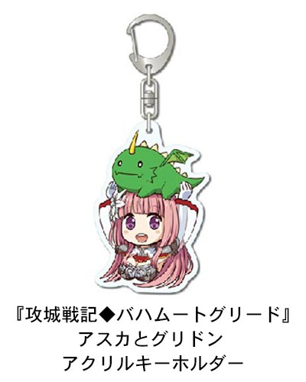

『しんけん!!』は、DMM.comが提供するオンラインゲームです。実在する名刀から幻の妖刀まで、数多くの刀剣を手にした美少女「真剣少女」たちを鍛え、謎の妖怪軍団から平和な日常を取り戻すラインディフェンスゲームです。「公式アンソロジー 第二幕 千変万化」には、公式作家陣による描き下ろし大判イラストを18点に加え、寄稿絵や非公開のイラストも多数収録。さらに、ゲーマーズ限定特典として、ご購入の方にポストカードを差し上げます。好評だった前作「『しんけん!!』公式アンソロジー 幕間画集 第一幕 縦横無尽」も、お取り扱いいたします。

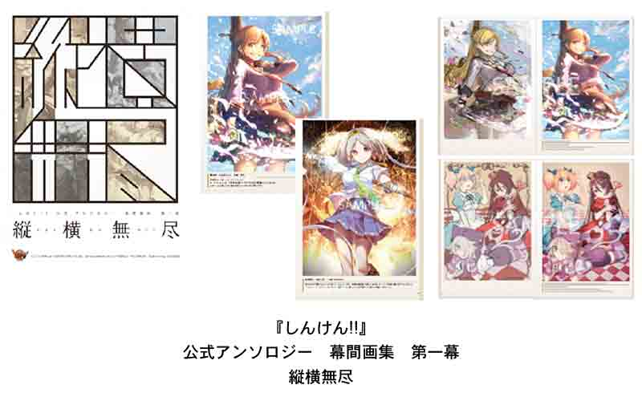
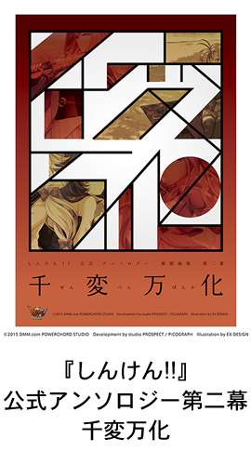

■『ユバの徽(しるし)』商品情報
『ユバの徽(しるし)』コレクション缶バッチ 第1弾
発売日：2017年6月中旬予定
価格：各300円＋税
仕様：全12種・シークレット2種

『ユバの徽(しるし)』まけんグミ (サイダー味)
発売日：2017年7月上旬予定
価格：1個200円＋税 1BOX 20個入り4,000円＋税

そのほかの商品はこちらをごらんください。https://www.gamers.co.jp/special/70978/
権利表記：(C) DMM.comラボ

■『攻城戦記◆バハムートグリード』商品情報
『攻城戦記◆バハムートグリード』公式イラスト画集
販売日：2017年6月7日
価格：2,800円＋税
仕様：A4サイズ/100ページ
購入特典：シリアルコードカード

『攻城戦記◆バハムートグリード』アスカとグリドン アクリルキーホルダー
発売日：2017年6月7日
価格：700円＋税

権利表記：(C) Arc.Inc

■『しんけん!!』商品情報
『しんけん!!』公式アンソロジー 第二幕 千変万化
販売日：2017年6月中旬予定
価格：2,800円＋税
ゲーマーズ限定特典：ポストカード
仕様：B5サイズ/80ページ（予定）

『しんけん!!』公式アンソロジー 幕間画集 第一幕 縦横無尽
販売日：2017年6月2日
価格：2,500円＋税
仕様：B5サイズ/50ページ

そのほかの商品はこちらをごらんください。https://www.gamers.co.jp/special/70978/
権利表記：(C) 2015 DMM.com POWERCHORD STUDIO

※内容は予告無く、変更・中止になる場合がございます。
※画像は仮のものです。実際のものと異なる場合がございます。
＜内容・掲載に関するお問い合わせ＞ ※画像使用の際には権利表記の掲載もお願いいたします。
ゲーマーズ広報担当／吉田 TEL (03)3972-0022 E-mail: info@gamers.co.jp

